## 从MVC开始说

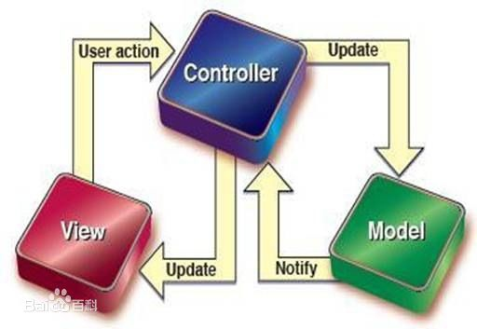

View（界面）触发事件->Controller（业务）处理了业务，然后触发了数据更新.

不知道谁更新了Model的数据◊Model（带着数据）回到了View◊View更新数据

View，数据分到了载体Model上由Model“携带”，业务集中在Controller中，而推动业务的事件由用户与View交互，通过View向Controller发动。

## 实现MVC

## 复合模式

复合模式结合两个或以上的模式，组成一个解决方案，解决一再发生的一般性问题。

## 观察者模式

1. 概述

　　有时被称作发布/订阅模式，观察者模式定义了一种一对多的依赖关系，让多个观察者对象同时监听某一个主题对象。这个主题对象在状态发生变化时，会通知所有观察者对象，使它们能够自动更新自己。

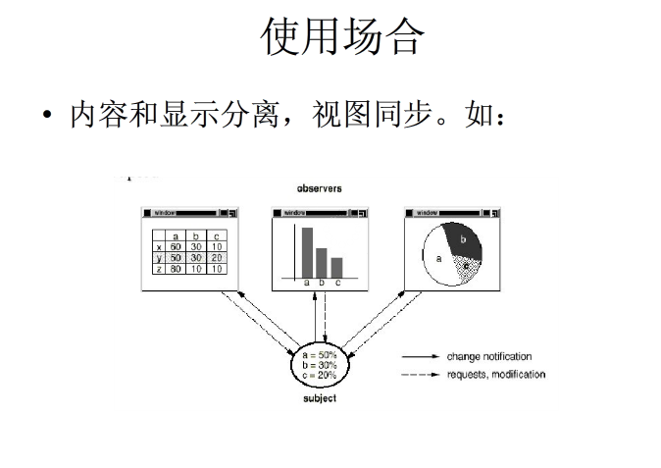

观察者模式在MVC中的应用

